趣闻视频

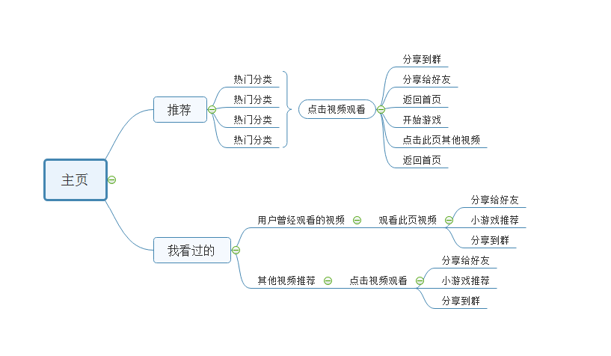
1. 产品设计
1.1. 产品功能
用户可在小程序内观看视频，每日推荐，也可自己在想要的分类中观看。

2. UI设计
2.1. 产品主题颜色

2.2. 分享图设计
需要突出看视频功能
3. 前端开发
3.1. 首页
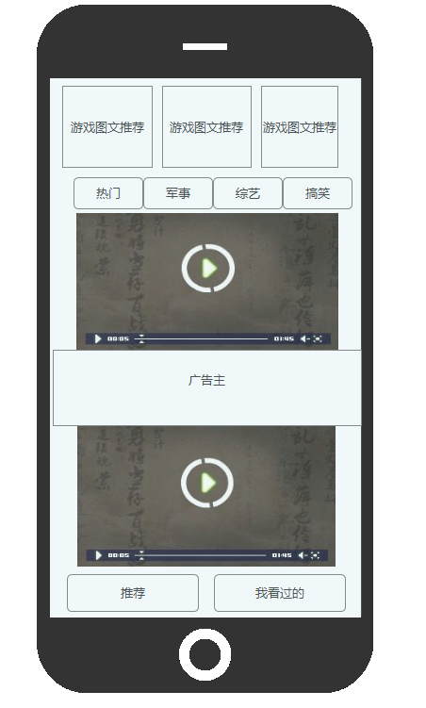
主页显示推荐游戏、推荐视频以及视频分类，视频部分可以上下滑动
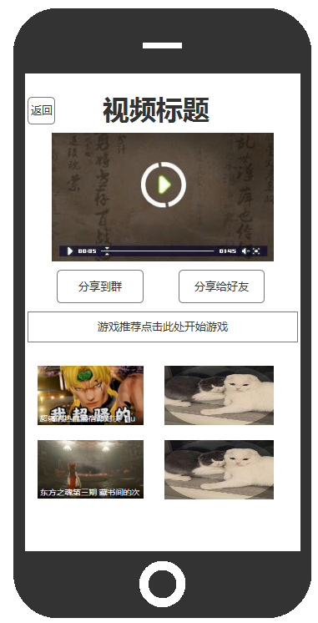
点击视频后进入视频页，页面可以上下滑动
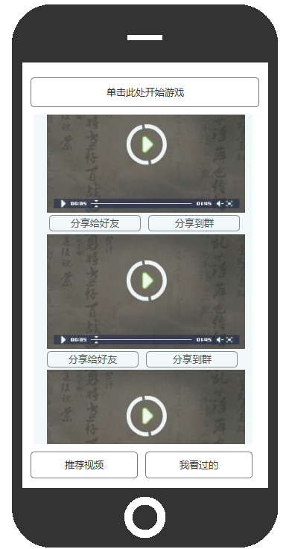点击我看过的视频后，进入此页面，此页面放游戏入口以及用户曾经观看过的视频，每个视频下方给出分享按钮，点击视频进入视频页

4. 后端开发
4.1. 后台管理系统
4.1.1. 用户管理
用户管理需要收集用户观看的视频类别，次数，以及分享次数

4.1.2. 视频增减管理
需可增加或删除各个种类的小视频

4.1.3. 视频分类管理
需可增加或删除视频的分类

4.1.4. 设置

